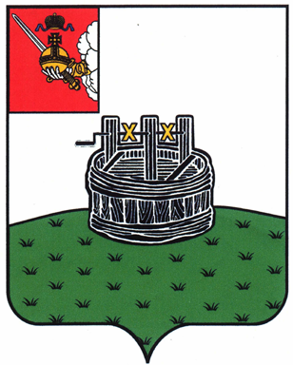ПОСТАНОВЛЕНИЕ

ГЛАВЫ ГРЯЗОВЕЦКОГО МУНИЦИПАЛЬНОГО ОКРУГА

18.01.2024 | № | 2

г. Грязовец

О поощрении

В соответствии с Положением о Почетной грамоте главы Грязовецкого муниципального округа, Благодарности главы Грязовецкого муниципального округа, Благодарственном письме главы Грязовецкого муниципального округа и ценном подарке от имени главы Грязовецкого муниципального округа, утвержденным постановлением главы Грязовецкого муниципального округа от 10 ноября 2022 года № 259 «О поощрениях главы Грязовецкого муниципального округа», рассмотрев представленные документы,
ПОСТАНОВЛЯЮ:
Поощрить ценным подарком от имени главы Грязовецкого муниципального округа (часы наручные с символикой Грязовецкого муниципального округа) за активную общественную деятельность, большой вклад в развитие ветеранского движения на территории Грязовецкого муниципального округа и в связи с 65-летием со дня рождения РАСКАТОВУ Галину Сергеевну, члена Бюро совета ветеранов Грязовецкого районного отделения Всероссийской общественной организации ветеранов (пенсионеров) войны, труда, Вооруженных Сил и правоохранительных органов.

Глава Грязовецкого муниципального округа С.А. Фёкличев

